Załącznik nr 1
Opis przedmiotu zamówienia

- Zamawiający wymaga materiałów wysokiej jakości, starannie wykonanych, trwałych, estetycznych i zgodnych z wymaganiami określonymi w poniższej tabeli.
- Zamawiający wymaga dostawy oznakowanych materiałów reklamowych znakiem będącym logo Platformy Przemysłu Przyszłości. Kolorystyka i budowa logo zaprezentowana jest poniżej. Oznaczenia muszą być naniesione w technologii wymaganej przez Zamawiającego, w sposób czytelny i znajdować się w widocznych miejscach na każdym produkcie.
- Oznakowania powinny zostać wykonane zgodnie ze wzorami oraz z kolorami pantonów zawartych w materiałach udostępnionych przez Zamawiającego.
- Najpóźniej w terminie 15 dni od daty zawarcia umowy, przed przystąpieniem do produkcji docelowej materiałów objętych przedmiotem zamówienia, Wykonawca przedstawi Zamawiającemu do akceptacji próbne egzemplarze. Egzemplarze próbne muszą odpowiadać wszystkim wymaganiom Zamawiającego. Próbne egzemplarze nie muszą być oznakowane logo identycznymi z docelowymi, ale technologia użyta do naniesienia musi być identyczna z wymaganą przy wykonywaniu zamówienia. Zamawiający dokona akceptacji przedstawionych materiałów w terminie 5 dni.
- Dopuszczalne warianty logo zaprezentowane są poniżej.
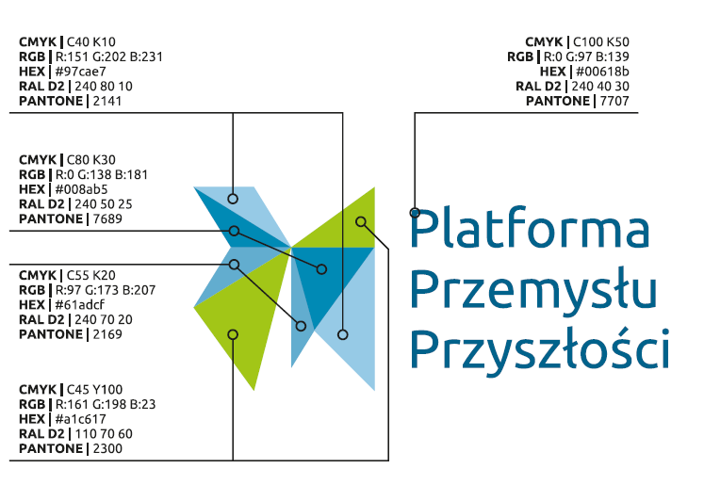
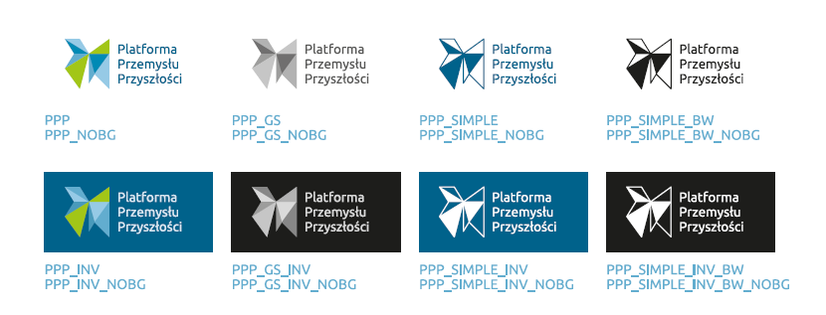

Ilości poszczególnych materiałów reklamowych podane w poniższej tabeli określają maksymalne ilości jakie Zamawiający planuje zamówić. Nie stanowią one jednak zobowiązania Zamawiającego do zrealizowania zamówienia w takim zakresie. Zamawiający zastrzega sobie prawo do zamówienia mniejszej ilości materiałów po cenach zaproponowanych przez Wykonawcę.
LP. | PRODUKT | WYMAGANA SPECYFIKACJA | POGLĄDOWE ZDJĘCIE | ILOŚĆ
1 | POWERBANK | - Typ baterii: litowo-polimerowa;  - Pojemność baterii: 10000 mAh;  - Napięcie wyjściowe (max): 12 V, Prąd ładowania (max): 3 A; Szybkie ładowanie: 18 W;  - Liczba wyjść m.in.: 2 USB;  - Wtyczki/Złącza: USB typ C, USB, micro USB,  - Informacje dodatkowe: wskaźnik naładowania baterii,  - Obudowa: aluminiowa  - Kabel USB;  - Kolor srebrny;  - Wymiary: min. 140 x 70 x 14 mm, tolerancja 5%;  - Gwarancja: 24 miesiące  RODZAJ ZNAKOWANIA:  Grawer, min. 28 mm szerokości |  | 100 szt.
2 | SŁUCHAWKI BEZPRZEWODOWE - ZAKRYWAJĄCE CAŁE USZY | - Typ słuchawek: Nauszne, składane, bezprzewodowe  - Waga [g]: 155-250 g;  - Typ membrany- dynamiczne  - Średnica membrany [mm]: 32-40;  - Pasmo przenoszenia min. [Hz]: 20; Pasmo przenoszenia max. [Hz]: 20000;  - Dynamika [dB]: min. 95; Impedancja [Ω]: min. 32;  - Transmisja bezprzewodowa Bluetooth, Mikrofon; Regulacja głośności; Sparowanie z 2 smartfonami jednocześnie; Sterowanie głosowe, Technologia PureBass lub podobna; Kolor: niebieski; Wyposażenie: kabel audio, kabel do ładowania; Instrukcja obsługi w języku polskim, Karta gwarancyjna Gwarancja: 24 miesiące  RODZAJ ZNAKOWANIA:  Tampodruk 1 kolor, min. 14 mm szerokości | 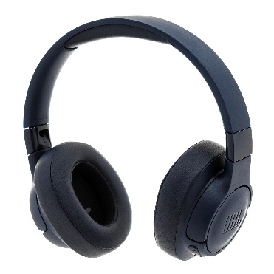 | 50 szt.
3 | ŁADOWARKA BEZPRZEWODOWA  /INDUKCYJNA | - Interfejs bezprzewodowy;  - Kolor: czarny;  - Liczba urządzeń ładowanych jednocześnie: 1;  - Ładowanie przewodowe;  - Prąd wyjściowy - 1A;  - Długość przewodu: min. 1,2 m; przewód w zestawie;  - Wejście USB; Zgodność ze standardem QI;  - Gwarancja: 24 miesiące;  - Wymiary: 110 x 85 x 80 mm (szer. x wys. gł.), tolerancja do +/- 10mm  - Obsługuje funkcje szybkiego ładowania;  - Kompatybilność m.in.: Galaxy S7, Galaxy S7 Edge, Galaxy S7 Edge+ Plus, Galaxy S6, Galaxy S6 Edge, Galaxy S6 Edge+ Plus, Galaxy Note 4, Galaxy Edge, Galaxy S5 G900 G900F, Galaxy Note3 N9000 N9005, Galaxy Note3 Neo, Galaxy Note 4, Galaxy Note 5 i inne urządzenie z funkcję ładowania bezprzewodowego  RODZAJ ZNAKOWANIA:  Nadruk UV1 kolor, min. 18 mm szerokości | 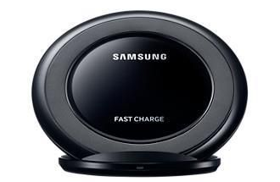 | 50 szt.
4 | PRZEJŚCIÓWKA WIELOFUNKCYJNA – HUB ADAPTER | - Kabel USB 3w1 w zestawie: USB-C, micro USB oraz Lightning;  - Natężenie rzędu 3A;  - Urządzenie dopasowuje odpowiednie napięcie do urządzenia;  - Nylonowy oplot;  - Kolor czarny;  - Prąd roboczy: USB Typ C 5V/2.4A; Prąd roboczy: USB B1 5V/1A; Prąd roboczy: USB B2 5V/2.4A;  RODZAJ ZNAKOWANIA:  Nadruk UV 1 kolor min. 18 mm szerokości | 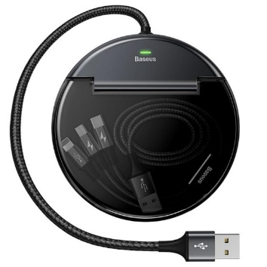 | 100 szt.
5 | DŁUGOPIS AMBASADOR Z FLAGĄ | - Długopis metalowy,  - Kolor obudowy: czarny z dwukolorowym ringiem imitujący barwy polskiej flagi  - Kolor wkładu: niebieski  - Etui z odchylanym wiekiem, okryte okleiną skóropodobną. Klapka zamykana na magnes.  RODZAJ ZNAKOWANIA:  Długopis – Grawer  Etui - nadruk UV 1 kolor min. 18 mm szerokości | 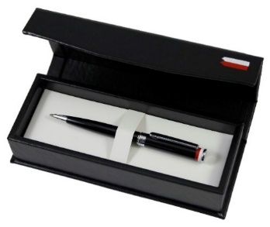 | 100 szt.
6 | DŁUGOPIS STALOWY | - Styl klasyczny  - Kolor korpusu: srebrny, z nierdzewnej, szczotkowanej stali  - Startowy wkład koloru niebieskiego  - Etui z odchylanym wiekiem, wykonane ze okleiny skóropodobnej. Od wewnątrz wyściełane atłasem. Kolor czarny.  RODZAJ ZNAKOWANIA:  Długopis – Grawer  Etui - nadruk UV 1 kolor min. 18 mm szerokości | 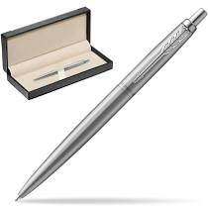 | 50 szt.
7 | PLECAK NA LAPTOPA | - Materiał wodoodporny, odporny na zadrapania; 95% Polyester + 5% PU  - Wymiary zewnętrzne min.: 45 x 30 x 10 cm, tolerancja 3 cm na każdy wymiar;  - Waga max: 1,5 kg;  - Pojemność: 15-25 litrów;  - Maksymalny rozmiar laptopa: 42.5 x 28 x 16cm, tolerancja 2 cm na każdy wymiar;  - Zewnętrzne złącze USB;  - Kieszeń na laptopa w rozmiarze do 15,6” –;  - Kieszenie na drobiazgi i akcesoria;  - Uchwyt do ręki;  - Kieszeń na Tablet  - Kieszeń na Dokumenty  - łatwe przepuszczanie kabli poprzez różne przedziały torby, umożliwiając ładowanie urządzeń elektronicznych bez ich wyjmowania.  - Wejście do słuchawek  - kieszeń na powerbank  - Szelki regulowane;  - Kolor: czarny  - Gwarancja 24 miesiące  RODZAJ ZNAKOWANIA:  Termotransfer – 1 kolor o szerokości 10 – 12 cm | 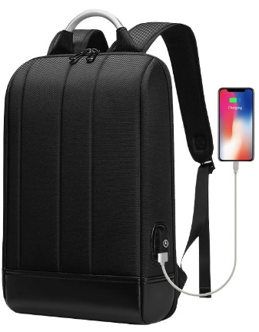 | 100 szt.
8 | KOMIN Z NADRUKIEM | - Indywidualny projekt  - Kolor: - personalizowany projekt  - Materiały: 97% Poliester, 3% Elastan,  - Funkcje: Oddychający, Szybkoschnący, Ochrona UV;  - Wymiary: 22,7 x 53 cm, tolerancja ok. 2 – 3 cm  - Gwarancja: 24 miesiące;  RODZAJ ZNAKOWANIA:  Termotransfer – 1 kolor min. 6 cm szerokości | 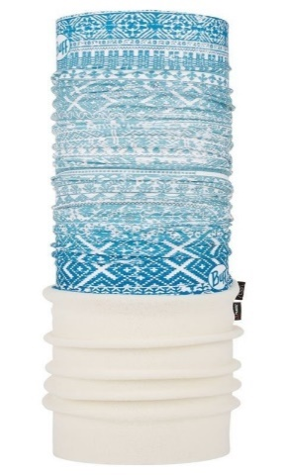 | 100 szt.
9 | PARASOL MĘSKI | - 3 razy składana laska,  - Automatycznie otwierany - zamykany;  - Stelaż: wykonana ze stali sprężynującej, włókien szklanych oraz aluminium, stalowa rurka teleskopowa, rączka drewniana, zakrzywiana,  - Poszycie: poliester pongee,  - Ilość drutów (paneli) min. 8 szt.  - Średnica: 95-105 cm,  - Długość: 35 cm,  - Waga: 200 – 430 g,  - Odporny na wiatr do 80km/h,  - Pokrowiec w kolorze parasola  - Kolor: czarny  - 3 lata gwarancji  RODZAJ ZNAKOWANIA:  Termotransfer (1 kolor), Maksymalne pole znakowania: 200x100 mm | 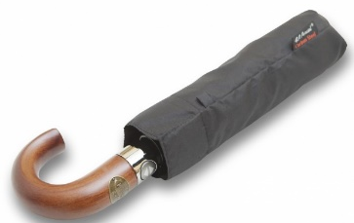 | 50 szt.
10 | PARASOL DAMSKI | - 3 x składany  - Automatycznie składany – rozkładany  - Stelaż - włókno szklane  - Rodzaj rączki - tworzywo;  - Waga 290 - 350 g  - Długość po złożeniu (cm) – 27 - 32 cm;  - Średnica (cm) - 95 – 105 cm;  - Kolor czaszy i pokrowca: bordowy  - Materiał: poliester pongee.  RODZAJ ZNAKOWANIA:  Termotransfer (1 kolor), maksymalne pole znakowania: 200x100 mm | 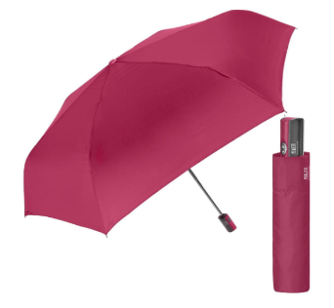 | 50 szt.
11 | KUBEK TERMICZNY | - Kolor: Stalowy;  - Pojemność: 400 – 470 ml;  - Wymiary: 18,5 x 7,5 cm; wysokość tolerancja do 24 cm  - Waga: 150-370 g;  - System zamykania - automatycznie po puszczeniu przycisku tzw. autoseal  - Podwójne ścianki stalowe, Próżniowa technologia ścianek;  - Utrzymuje ciepło do 5h i zimno do 12h;  - Wolny od BPA;  - Pakowany w pudełko tekturowe;  - Gwarancja: 24 miesiące;  RODZAJ ZNAKOWANIA:  Laser (1 kolor), Maksymalne pole znakowania: 200x65 mm | 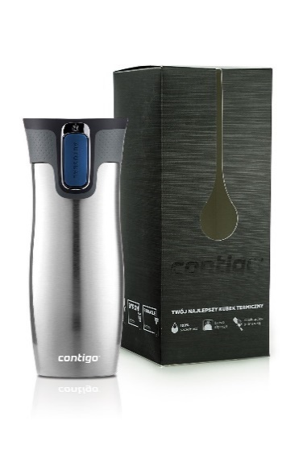 | 50 szt.
12 | BUTELKA Z FILTREM DO WODY | - Pojemność wody filtrowanej [l]: 0.6;  - Wydajność filtra: 60 l, 4 tygodnie;  - Materiał bez BPA;  - Łatwa do czyszczenia: wszystkie elementy można myć w zmywarce;  - Wymiary: 18 - 22,7 cm wysokość, 6,5 - 7,2 cm średnica,;  - Filtr redukujący substancje wpływające na smak i zapach, Usuwanie chloru, Usuwanie metali ciężkich, Zachowanie minerałów;  - Liczba wkładów filtrujących w zestawie: 1, mikrodysk,  - Kolor: Niebieski;  - Gwarancja: 24 miesiące  RODZAJ ZNAKOWANIA:  Preferowany: Druk UV full color,  Dopuszczalny: Grawer  Minimalne pole znakowania: 140x70 mm | 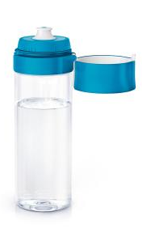 | 50 szt.
13 | EKOTORBY DUŻE | - Wysokość: 40 cm +/- 2 cm  - Szerokość: 38 cm +/- 2 cm  - Długość rączek: 2x70 cm +/- 2 cm  - Materiał: bawełna, drelich 220-240 g/m2  - Kolor: Écru / granatowy  RODZAJ ZNAKOWANIA:  Transfer (do 8 kolorów), Maksymalne pole znakowania: 300x300 mm |  | 400 szt.
14 | ZABAWKA EDUKACYJNA DLA DZIECI MAŁYCH - 1 | - Wiek dziecka: 5+;  - Język: polski;  - 2 tryby gry: swobodne samodzielne programowanie robota, programowanie przy użyciu kart sugerujących proste skojarzenia logiczne;  - Zawartość: 1x zabawka robot edukacyjny, 4x papierowe kostiumy postaci, 15x karteczek kierunkowych,, 1x plansza dwustronna, 33x karty,  - Możliwość korzystania z dodatkowej aplikacji na Android czy Apple;  - Gwarancja 24 miesiące,  - Wymiary pudełka: 9,30 x 41,80 x 27,80 cm; +/-2 cm  RODZAJ ZNAKOWANIA:  Opaska/Wsuwka drukowana, min. kreda mat 200g; zadruk 4+0; | 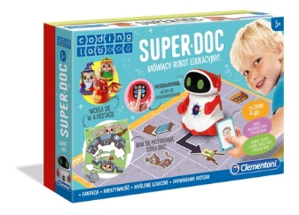 | 15 szt.
15 | ZABAWKA EDUKACYJNA DLA DZIECI WIĘKSZYCH - 1 | - Wiek dziecka: 6+;  - Język polski:  - 2 tryby gry: Tryb – rysowanie,Tryb – gra; Zawartość zestawu: 1x Robot, 33x karty z tajemniczymi rysunkiem 1x specjalna magiczna lupa, 3x flamastry,1x instrukcja obsługi;  - Możliwość korzystania z dodatkowej aplikacji na Android czy Apple;  - Wymiary: 9,30 x 41,80 x 27,80 cm, +/- 2 cm;  - Gwarancja 24 miesiące  RODZAJ ZNAKOWANIA:  Opaska/Wsuwka drukowana, min. kreda mat 200g; zadruk 4+0; | 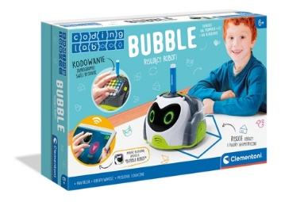 | 15 szt.
16 | ZABAWKA EDUKACYJNA DLA DZIECI WIĘKSZYCH - 2 | - Wiek dziecka: 10+;  - Język polski;  - Zabawka w postaci innowacyjnego laboratorium - z elementów można stworzyć 5 różnych robotów, które można samodzielnie zaprogramować lub za pomocą aplikacji;  - W zestawie: 1 cybernetyczny mózg, 3 silniki elektryczne, 2 czujniki podczerwieni, 1 czujnik dotykowy, 1 głośnik i ponad 250 wymiennym komponentów;  - Wymiary: 8,00 x 52,50 x 38,00 cm, +/- 2 cm;  - Gwarancja 24 miesiące;  RODZAJ ZNAKOWANIA:  Opaska/Wsuwka drukowana, min. kreda mat 200g; zadruk 4+0; | 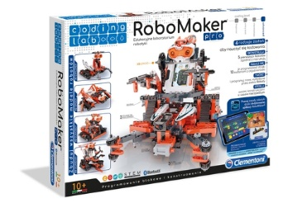 | 15 szt.
17 | ZABAWKA EDUKACYJNA DLA DZIECI WIĘKSZYCH - 3 | - Wiek dziecka: 8+;  - Język polski;  - Robot do złożenia; Po zbudowaniu robota dzieci mogą zaprogramować go i zlecić mu transport obiektów dzięki jego ruchomym ramionom;  - 5 trybów gry: programowanie, tańce, w czasie rzeczywistym, samouczenie, notatki.  - Wymiary: 9,00 x 53,00 x 36,00 cm, +/-2 cm;  - Gwarancja 24 miesiące;  RODZAJ ZNAKOWANIA:  Opaska/Wsuwka drukowana, min. kreda mat 200g; zadruk 4+0; | 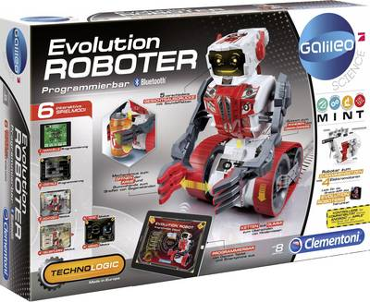 | 15 szt.
18 | PENDRIVE | - Pojemność: 32 GB;  - Maksymalna prędkość odczytu: 150 MB/s  - Maksymalna prędkość zapisu: 20 MB/s  - Interfejs: USB 3.1 Gen. 1 (USB 3.0), Lightning;  - Kolor: Czarno-Srebrny;  - Szerokość: 17 mm, +/- 5 mm;  - Wysokość: 59 mm, +/- 5 mm;  - Grubość: 13 mm, +/- 5mm;  - Waga: 6 – 10 g;  - Temperatura robocza: 0–35°C funkcjonalnie  - Gwarancja: 24 miesiące (gwarancja producenta);  - Kompatybilność: iPhone 5, iPhone 5c, iPhone 5s, iPhone 6, iPhone 6 Plus, iPhone 6s, iPhone 6s Plus, iPad Air™, iPad mini™, iPad mini 4, iPad Pro, iPad z wyświetlaczem Retina, iPod® 5. generacji i nowsze; ze złączem Lightning oraz systemem iOS 8.2  - Funkcja ochrony plików dzięki 128-bitowemu szyfrowaniu AES  RODZAJ ZNAKOWANIA:  Grawer | 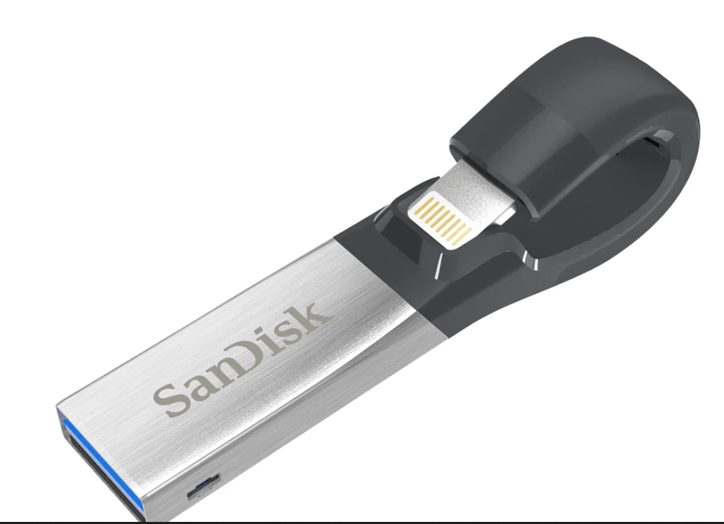 | 100 szt.
19 | WIESZAK DO ŁADOWANIA TELEFONU - FILC | - Kolor: niebieski/szary;  - Długość: 25,00 cm +/- 2 cm;  - Szerokość: 9,30 cm +/- 2 cm;  - Wysokość: 0,70 cm +/- 2 cm;  - Waga: 25-30 g;  - Materiał: Poliester/Filc  - Pakowanie w worek foliowy  RODZAJ ZNAKOWANIA:  Transfer maksymalny obszar znakowania 60x30mm | 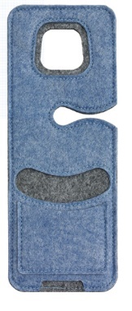 | 100 szt.
20 | TORBA Z UCHWYTAMI I ZE SZNURKIEM | - Płócienna torba na zakupy ze sznurkiem oraz długimi uchwytami,  - Gęstość materiału: 220 – 240 g/m2.;  - Materiał: Bawełna;  - Wymiary - 42 x 38 cm, +/-2 cm;  - Długość ucha: ok. 70 x 2,5 cm  - Wykończenie: brzegi obrębione, górne wykończenie podwójne, uchwyty wzmocnione szwem krzyżykowym  - Torba pakowana w worek foliowy  - Kolor: Écru / granatowy  RODZAJ ZNAKOWANIA:  Transfer (5 kolorów); Maksymalna powierzchnia nadruku szer. ok. 30 cm x wys. 30 cm. | 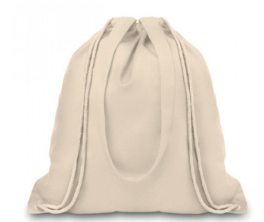 | 100 szt.
21 | KUBEK REKLAMOWY | - wysokość: 85 – 110 mm, tolerancja +/-5 mm;  - średnica: 82 - 90 mm, tolerancja +/- 3mm;  - pojemność: 250 – 300 ml  - indywidualny projekt zgodny ze zdjęciem oraz poniższą wizualizacją  - materiał: ceramika,  - nadruk: malowany środek i ucho  - zewnętrzna część kubka: kalka ceramiczna wokół  - ilość użytych kolorów w logo: 5  - ilość kolorów - ucho: 1  - ilość kolorów - wnętrze: 1  - kolorystyka pantone  Wizualizacja projektu:  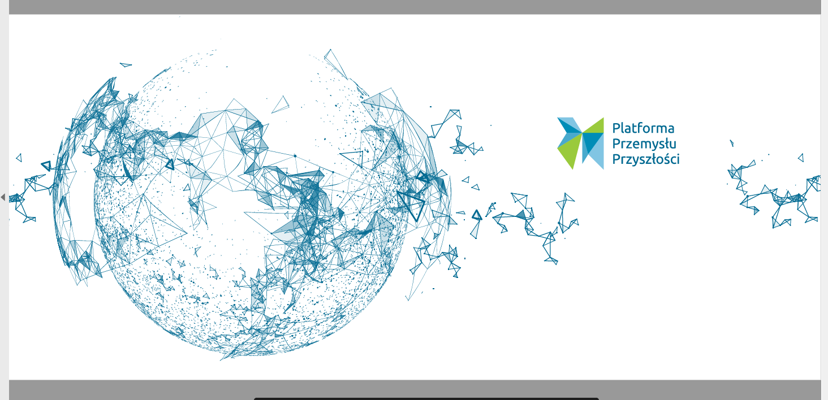 | 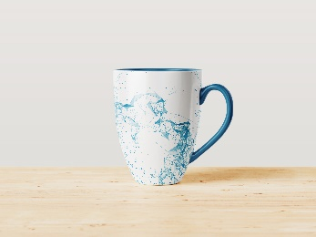 | 500 szt.

